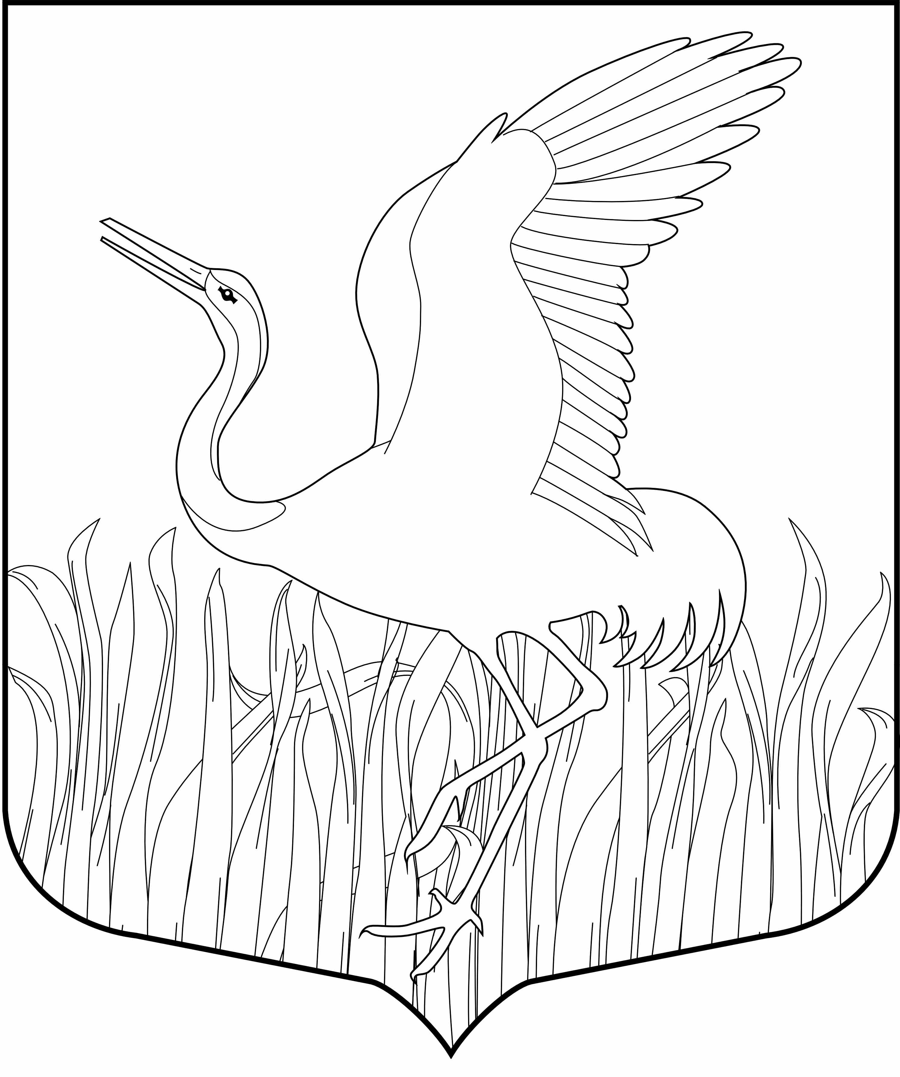
ЛЕНИНГРАДСКАЯ ОБЛАСТЬ
ЛУЖСКИЙ МУНИЦИПАЛЬНЫЙ РАЙОН
АДМИНИСТРАЦИЯ МШИНСКОГО СЕЛЬСКОГО ПОСЕЛЕНИЯ
ПОСТАНОВЛЕНИЕ
от 19.10.2020 г. № 315
О создании комиссии по организации и систематизации
работы в сфере ликвидации
несанкционированных свалок в 2020-2021 г.г.

Во исполнении перечня поручений Губернатора Ленинградской области от 27.07.2020, в соответствии с Федеральным законом от 24 июня 1998 г. № 89-ФЗ «Об отходах производства и потребления», - с Федеральным законом от 6 октября 2003 г. № 131-ФЗ «Об общих принципах организации местного самоуправления в Российской Федерации», в целях реализации мероприятий по уменьшению количества мусора на объектах инженерной и социальной инфраструктуры в полосах отвода автомобильных дорог регионального значения
ПОСТАНОВЛЯЮ:
1.Создать комиссию по выявлению, обработке информации, принятии мер по ликвидации несанкционированных свалок и реализации мероприятий по уменьшению количества мусора на объектах инженерной и социальной инфраструктуры в полосах отвода автомобильных дорог регионального значения расположенных в пределах границ Мшинского сельского поселения Лужского муниципального района Ленинградской области.
2.Утвердить состав комиссии согласно приложению № 1.
3.Настоящее постановление разместить на официальном сайте Мшинского сельского поселения mshinsckaya@yandex.ru
4. Контроль над исполнением настоящего постановления оставляю за собой.

Глава администрации
Мшинского сельского поселения М.А. Полтэф

Разослано: администрация ЛМР, ГП «Волосовское ДРСУ», Лужское лесничество филиала ЛОГКУ «Ленобллес», прокуратура, в дело.
Приложение № 1
к постановлению администрации
Мшинского сельского поселения
от 19.10.2020 г. № 315

Состав
комиссии по выявлению, обработке информации и принятии мер по ликвидации несанкционированных свалок на территории Мшинского сельского поселения
Председатель комиссии: Полтэф Михаил Альбертович – глава администрации Мшинского сельского поселения;
Зам. председателя комиссии: Ушаков Александр Николаевич – и.о. заместителя главы администрации Мшинского сельского поселения;
Члены комиссии:
Гладышева Елена Владимировна - ведущий специалист администрации Мшинского сельского поселения;
Снапков Сергей Аркадьевич – ведущий специалист администрации Мшинского сельского поселения;
Елямик Ольга Григорьевна - ведущий специалист администрации Мшинского сельского поселения;
Представитель ГП «Волосовское ДРСУ» по согласованию;
Представитель Лужского лесничества филиала ЛОГКУ «Ленобллес»
по согласованию;

